Лето – это маленькая жизнь!
«Лето, лето! Что за дни! Тепла, радости полны!
Шутками и смехом детским переполнены они!
Все мальчишки и девчонки на каникулы ушли!»

26 июня 2019 г.в отделении психолого-педагогической помощи семье и детям состоялось закрытие первой смены летних клубов по программе «Чудеса в решете».Реализация данной программы позволяет разнообразить и дополнить организационный отдых несовершеннолетних, посещающих пришкольные площадки. В этом месяце наше отделение приняло 90 учащихся, в том числе детей, находящиеся в трудной жизненной ситуации или социально опасном положении. Дети принимали активное участие в познавательных мероприятиях, в проведении игровых конкурсов, программ, викторин. В ходе программы ребята также учились работать в команде, проявлять понимание и поддерживать своих друзей,научились сотрудничать со своими сверстниками, а также интересно организовать свой летний отдых. В конце мероприятий мальчишки и девчонки делились своими впечатлениями: они получили большое удовольствие от занятий и огромный заряд положительной энергии!
«Вот оно, какое наше лето!»
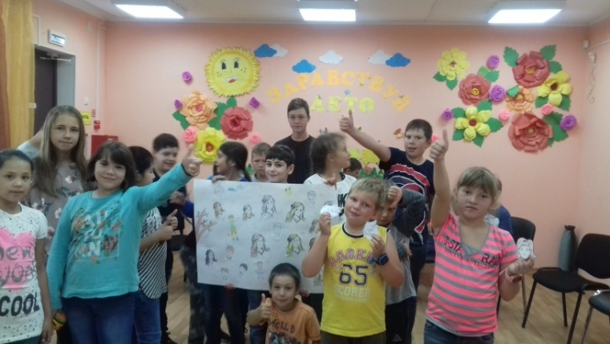
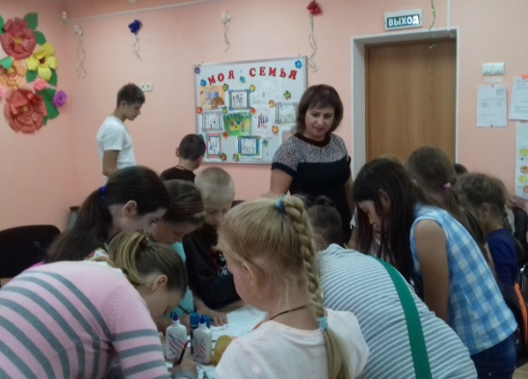

Психолог отделения психолого-педагогической помощи семье и детям
Госедло М.Н.

